АККУМУЛЯТОРНАЯ БАТАРЕЯ
ИНСТРУКЦИЯ ПО ЭКСПЛУАТАЦИИ.

Размеры разъемов и габариты устройства
Введение
Малогабаритные необслуживаемые свинцово-кислотные аккумуляторные батареи с клапаном регулировки обладают прекрасной производительностью, низким саморазрядом и имеют широкую сферу применения. Наши батареи отвечают самым строгим техническим требованиям и соответствуют современным стандартам. Проектный срок службы изделия составляет от трех до пяти лет, гарантийный период равен двенадцати месяцам.
Сфера применения
- Компьютерные ИБП
- Системы аварийного освещения
- Системы охранной сигнализации и аварийного оповещения
- Электрические игрушки и электроинструмент
- Телекоммуникационное оборудование
- Медицинское оборудование
Особенности
- Герметизированная конструкция, не требует обслуживания
- Разрешена перевозка авиатранспортом в соответствии с пунктом A67 специального положения IATA/ICAO.
- Признанные Андеррайтерс Лабораториз (США) компоненты
- Клапан регулировки давления для предотвращения взрыва корпуса
- Отличные показатели восстановления после глубокой разрядки
- Низкий уровень саморазряда
- Длительный срок службы в различных режимах.

Конструкция батареи
Компонент | Положительная пластина | Отрицательная пластина | Корпус | Крышка | Регулирующий клапан | Вывод | Сепаратор | Электролит
Материал | Двуокись свинца | Свинец | ABS пластик | ABS пластик | Резина | Медь | AGM стекловолокно | Серная кислота
Общая спецификация
Модель батареи | BAT-6V4.5AH (6V4.5AH/20HR)
Проектный срок службы | 5 лет
Емкость (при 25 °С) | 20 ч (0,20 A) | 10 ч (0,36 A) | 5 ч (0,68 A) | 1 ч (2,60 A)
Емкость (при 25 °С) | 4,7 А ч | 4,2 А ч | 3,8 А ч | 3,0 А ч
Габариты  мм (дюймы) | Длина | Ширина | Высота | Общая высота
Габариты  мм (дюймы) | 70 (2,76) | 47 (1,85) | 101 (3,98) | 106 (4,17)
Примерный вес | 0,78 кг (1,72 lbs)
Внутреннее сопротивление | Полностью заряженный, при 25 °С: 0,035 Ом
Саморазряд | Снижение емкости на 3% в месяц при 25 °С
Зависимость емкости от температуры (20 часов) | 40 °С | 25 °С | 0 °С | -15 °С
Зависимость емкости от температуры (20 часов) | 105 % | 100 % | 85 % | 65 %
Напряжение заряда  (при 25 °С) | Цикл |  | Простой
Напряжение заряда  (при 25 °С) | 7,20-7,50 В (-30 мВ/°С),  Максимальный ток: 1,20 А |  | 6,75 - 6,90 В (-20 мВ/°С)
Графики производительности
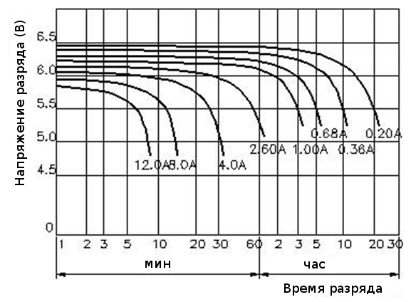  Зависимость емкости от тока разрядки (25 °С) | 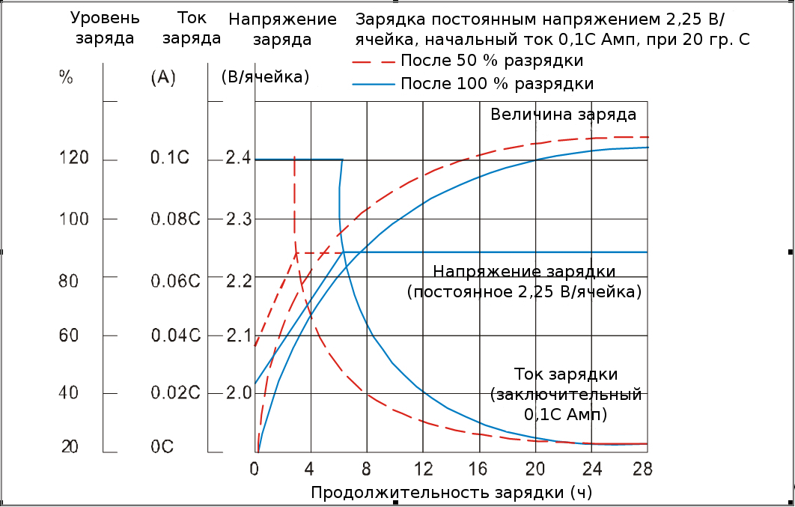  Параметры зарядки (25 °С)

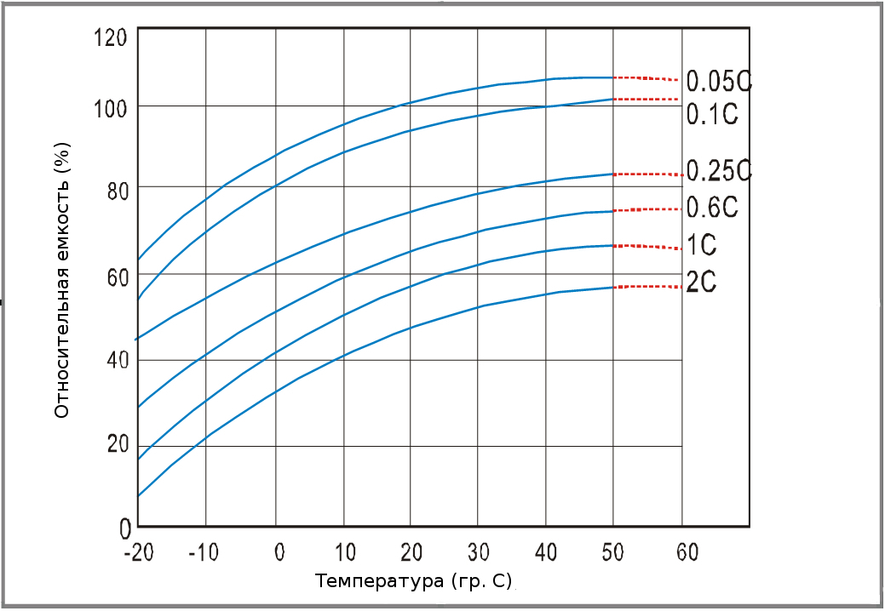  Зависимость емкости от температуры | 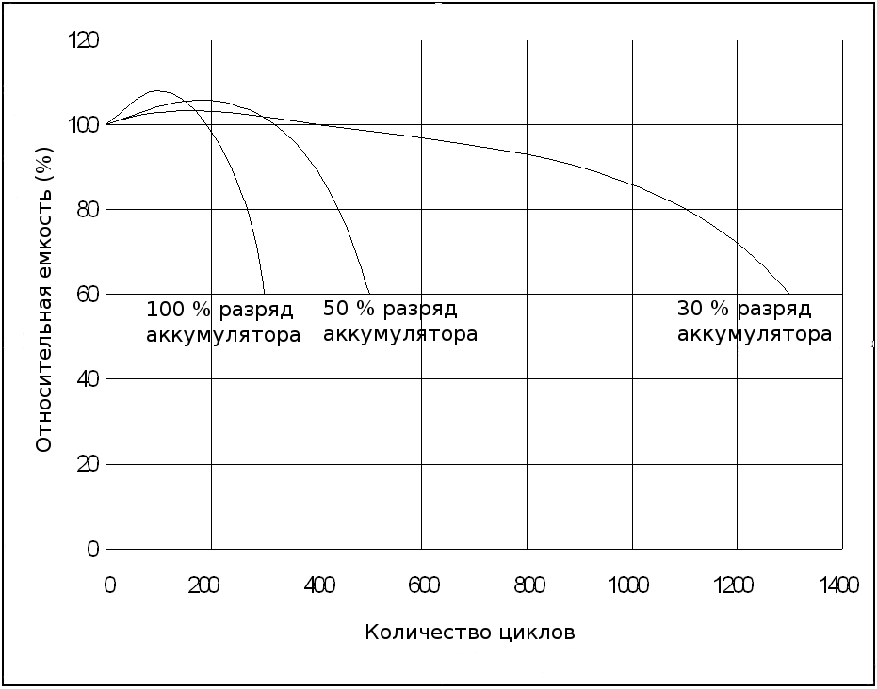  Зависимость рабочих характеристик аккумулятора от глубины разряда
Таблица разрядки током постоянной силы (Амп., при 25 C)
Конечное напряжение/ячейка | Минут |  |  |  | Часов
Конечное напряжение/ячейка | 5 | 10 | 15 | 30 | 1 | 3 | 5 | 10 | 20
1.80 | 11.90 | 8.35 | 7.07 | 4.14 | 2.56 | 1.08 | 0.67 | 0.37 | 0.20
1.75 | 12.90 | 9.05 | 7.19 | 4.25 | 2.63 | 1.11 | 0.67 | 0.38 | 0.20
1.70 | 13.30 | 9.22 | 7.33 | 4.32 | 2.67 | 1.13 | 0.69 | 0.39 | 0.20
1.65 | 13.70 | 9.40 | 7.42 | 4.37 | 2.69 | 1.16 | 0.71 | 0.40 | 0.21
1.60 | 14.10 | 9.48 | 7.50 | 4.42 | 2.71 | 1.18 | 0.72 | 0.40 | 0.21
Таблица разрядки при постоянной мощности (Ватт, при 25 C)
Конечное напряжение/ячейка | Минут |  |  |  |  | Часов
Конечное напряжение/ячейка | 5 | 10 | 15 | 30 | 45 | 1 | 2 | 3 | 5
1.80 | 22.70 | 15.90 | 13.30 | 7.84 | 5.87 | 4.89 | 2.76 | 2.04 | 1.40
1.75 | 24.20 | 17.20 | 13.50 | 8.01 | 6.01 | 5.00 | 2.82 | 2.09 | 1.42
1.70 | 25.10 | 17.40 | 13.60 | 8.16 | 6.08 | 5.06 | 2.85 | 2.11 | 1.45
1.65 | 25.80 | 17.70 | 13.70 | 8.14 | 6.09 | 5.06 | 2.88 | 2.15 | 1.48
1.60 | 26.30 | 17.70 | 13.80 | 8.19 | 6.11 | 5.07 | 2.90 | 2.18 | 1.49
Конечное напряжение
Время разрядки | Ток разрядки | Конечное напряжение (В/ячейка)
20ч | 0.05C₂₀ A (I₂₀) | 1.75
10ч | 0.09C₂₀ A (I₁₀) | 1.75
3ч | 0.25C₂₀ A (I₃) | 1.75
1ч | 0.60C₂₀ A (I₁) | 1.60

Рекомендуемый режим зарядки после длительного хранения
Время хранения | Рекомендации по зарядке
Менее 6 месяцев с даты производства или предыдущего полного заряда | Максимум 16 часов при постоянном напряжении 2.40 В/ячейка
Менее 12 месяцев с даты производства или предыдущего полного заряда | Максимум 20 часов при постоянном напряжении 2.40 В/ячейка
Менее 6 месяцев с момента производства или предыдущего полного заряда | Максимум 8 часов током постоянной силы в 0.1 C A
Менее 12 месяцев с момента производства или предыдущего полного заряда | Максимум 10 часов током постоянной силы в 0.1 C A

